Rúška s logom Gymnázia

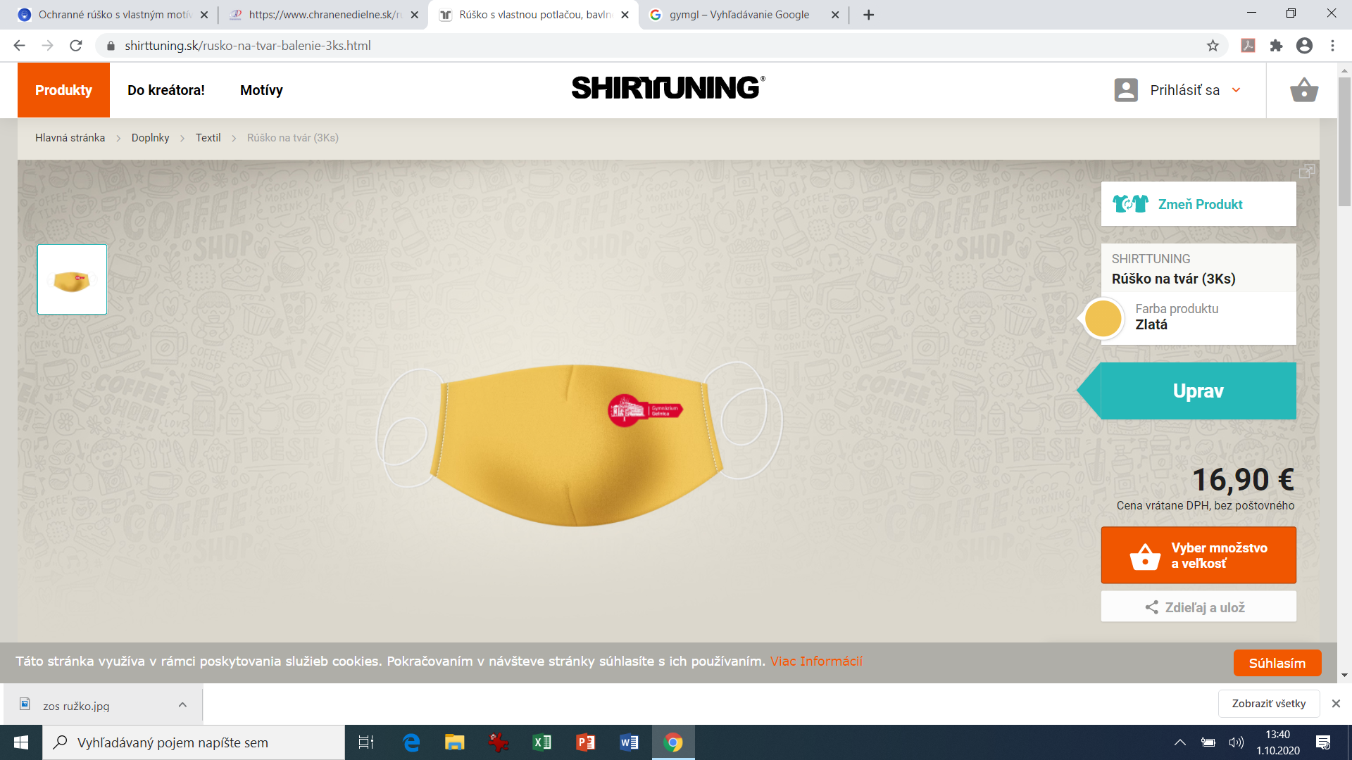

**CENA 7,50 €**

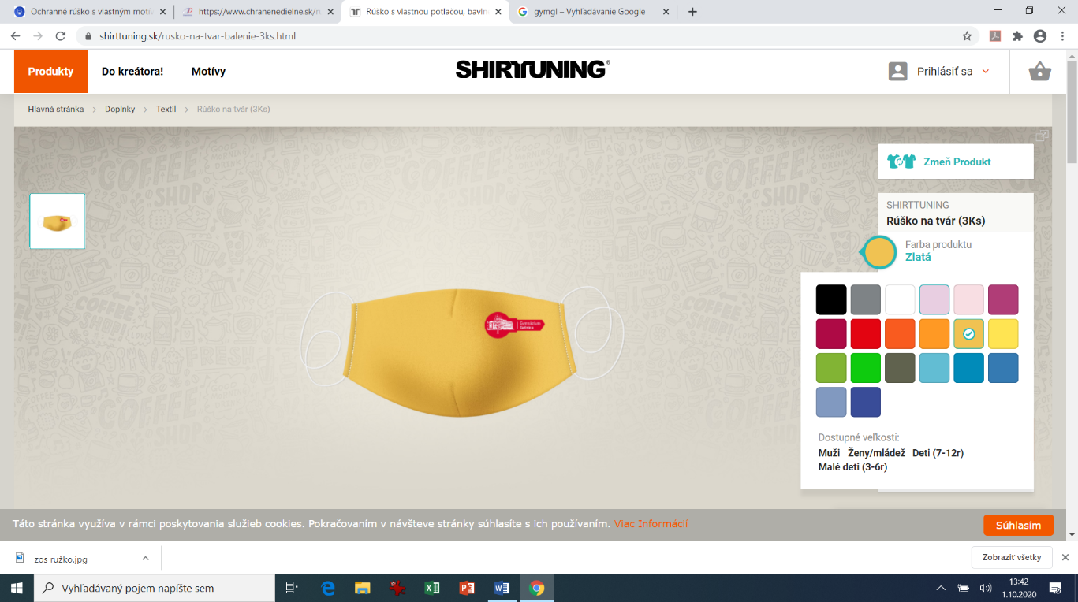

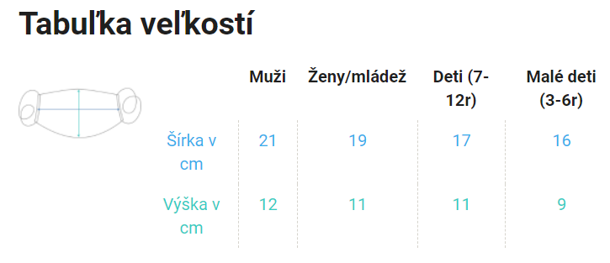**Možnosť výberu z týchto farieb:**

Objednávky prijímame v 3.A (študentská spoločnosť)